
《Web前端技术》
实 验 报 告

学 号： 150923045
姓 名： 王 伟
指导教师： 张 曦 元
学 院： 计算机与信息学院
专 业： 计算机科学与技术
年级班级： 2023 级 4 班

安庆师范大学计算机与信息学院
2024-2025学年第二学期

安庆师范大学学生实验守则

一、应按照课程教学计划安排，准时上课，不得迟到早退。
二、实验前应认真阅读实验指导书，明确实验目的、原理、步骤，预习有关理论知识。
三、遵守实验室规章制度，不得喧哗和打闹，不准抽烟、随地吐痰和乱丢纸屑等杂物；有净化要求的实验室，进室须换鞋。
四、严格遵守仪器设备操作规程，爱护仪器设备，节约使用材料，服从实验教师和技术人员的指导。未经许可，不得动用与实验无关的仪器设备及其他物品。
五、实验中不得擅自离开操作岗位，应仔细观察，认真记录，不得抄袭他人实验数据。
六、实验时须注意安全，杜绝发生人为安全事故。遇到问题，应及时向指导教师报告。
七、实验完毕，应清理实验现场。经指导教师检查仪器设备和实验记录后，方可离开。
八、实验后应认真完成实验报告，包括数据处理、图表绘制、结果分析等。实验报告应在规定时间内交给指导教师批阅。
九、实验过程中，因不慎造成实验设备损坏，应填写仪器损坏登记表，由指导教师根据情况进行处理。
十、因违反操作规程、擅自动用与实验无关的仪器设备、私自拆卸实验设备等不当行为，造成损失和事故的，须做出书面检查，视情节轻重和认错态度，按规定予以赔偿。
十一、进入开放实验室做实验时，应遵守《安庆师范大学关于实验室向学生开放的暂行规定》（校教字〔2018〕6号）。
目 录
序号 | 实验项目名称 | 实验时数
1 | 实验一：Web 前端开发工具使用及HTML 基础 | 2
2 | 实验二：HTML 文本、段落与列表 | 2
3 | 实验三：HTML 表格和框架设计 | 2
4 | 实验四：HTML 表单应用 | 2
5 | 实验五：HTML 超链接与多媒体 | 2
6 | 实验六：CSS+DIV 基础 | 4
7 | 实验七：CSS 综合应用 | 2
8 | 实验八：CSS+DIV整体网页设计 | 2
9 | 实验九：JavaScript 基础语法 | 2
10 | 实验十：JavaScript 内置函数与内置对象 | 4
11 | 实验十一：JavaScrip 事件 | 2
12 | 实验十二：BOM 和 DOM | 4
13 | 实验十三：JavaScript综合应用 | 4

实验名称： 实验六：CSS+DIV基础
实验日期： 2025.03.25/04.01 日（上午） 第 1，2 节
实验地点： L212
- 实验目的
1、理解网页内容和表现的分离；
2、熟悉CSS的基本语法、格式:
3、掌握行内样式、内部样式以及外部样式表的使用；
4、掌握CSS的三种选择器:标签选择器、类选择器和ID选择器；
5、了解页面常用布局结构；
6、掌握CSS+DIV布局的基本方法。
- 实验环境与工具
EditPlus
Visual Stdio Code
Windows11
三、实验内容
1、内联(行内)样式表应用
2、内部样式表应用
3、外部样式表应用
4、超链接的样式应用(锚伪类)
5、CSS+DIV布局
四、实验步骤
（一）内联(行内)样式表应用
1.新建HTML网页，在body标记中输入下面的代码：
2.浏览结果，说明内联样式应用的范围；
3.如要将上段文字以斜体显示，请写出其样式代码。
（二）内部样式表应用
1.在上题基础上，在head标记中输入下面的代码:
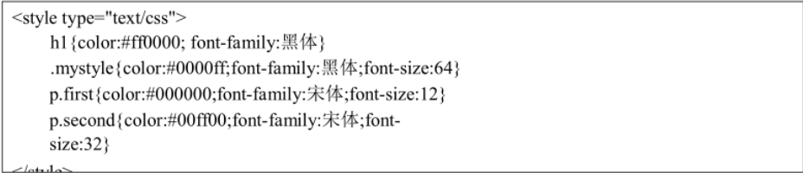
2.在body标记中继续输入下面的代码：
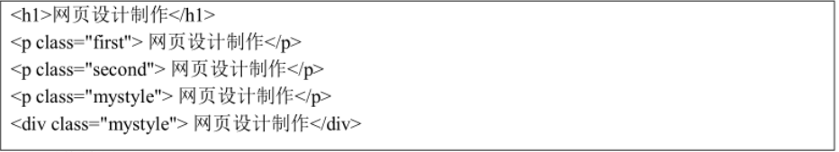
2.浏览结果；
3.请写出“选择符”的类型及应用区别；
（三）外部样式表应用
1.新建文本文件，输入下面的代码:
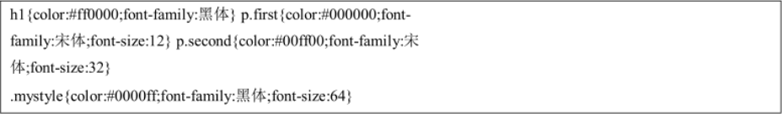
2.将文件保存为mystyle.css;
3.新建HTML网页，在head标记中输入下面的代码:
<link rel="stylesheet" type="text/css"href="mystyle.css">
4.在body标记中输入下面的代码:
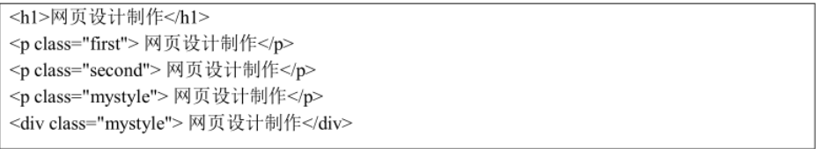
5.浏览结果；
6.请写出导入外部样式表的代码。
（四）超链接的样式应用(锚伪类)
1.新建HTML网页，在head标记中输入下面的代码:
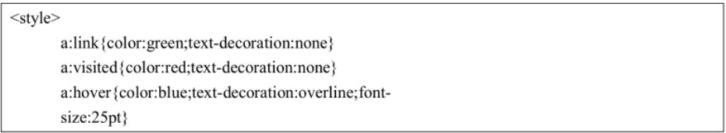
2.在body标记中输入下面的代码:
<pstvle="font-size:48;font-style:bold:color:red;”><a href="mystyle.css">www.eszv.edu.cn</a></p>
3.浏览页面，观察当鼠标移向、点击超链接时颜色的变化。
注:在定义这些链接样式时，一定要按照a:link,a:visited, a:hover,a:actived的顺序书写。
（五）CSS+DIV布局
使用CSS+DIV技术设计一个如图6.1所示的网站首页布局。
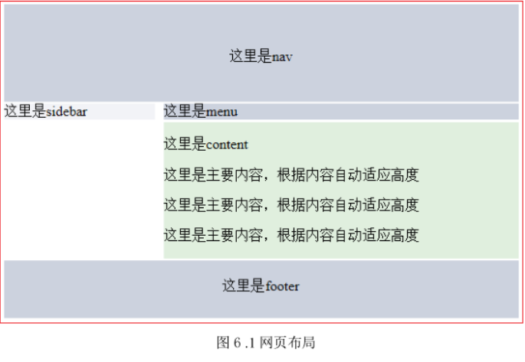
1.新建HTML网页；
2.在body标记中建立三个div，分别为nay、mainbox和footer区；在mainbox区中嵌套建立menu、 sidebar和content三个div:
3.浏览效果，请说明在浏览器中看到的结果；
4.在head标记中，分别定义不同的样式(参考代码如下):
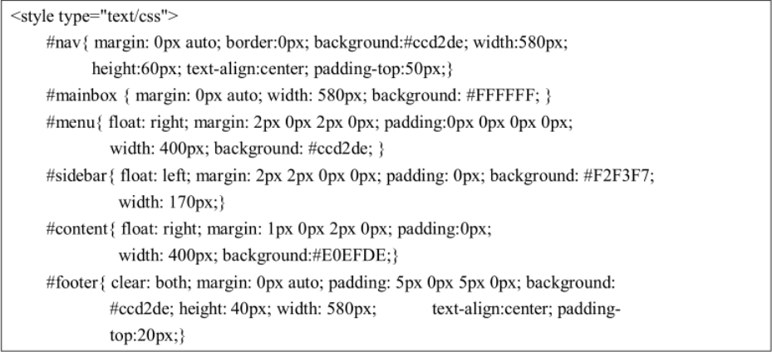
5.将样式应用到相应的div中；
nay区应用#nav样式:mainbox区应用#minbox样式，嵌套sidebar、menu和content区，分别应用#sidebar、 #menu和#content样式；footer区应用#footer样式。
6.请写出网页代码及浏览效果。
五、实验结果记录及分析
实验6-1代码：
<!DOCTYPE html>
<html lang="en">

<head>
<meta charset="UTF-8">
<meta name="viewport" content="width=device-width, initial-scale=1.0">
<title>行内样式表应用</title>
</head>

<body>
<p style="font-size:72;font-style:bold;color:red;">这是一段红色粗体文字</p>
<p style="font-size:72;font-style:italic;color:red;">这是一段红色斜体文字</p>
<p>这段文字没有应用样式</p>
</body>
</html>

实验6-1效果：
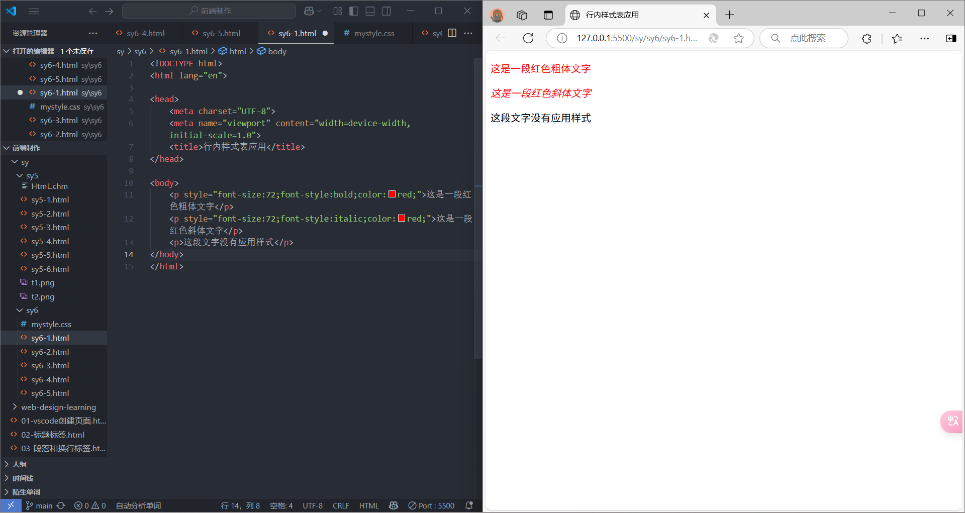
1.第一行是红色粗体文字，第二行是红色斜体文字，第三行是没有应用样式的文字。
2.内联样式只对所在的p标签产生作用，使得第一段文字的字体大小为72像素，粗体，颜色为红色。

实验6-2代码：
<!DOCTYPE html>
<html lang="en">

<head>
<meta charset="UTF-8">
<meta name="viewport" content="width=device-width, initial-scale=1.0">
<title>内部样式表应用</title>
<style type="text/css">
h1 {
color: #ff0000;
font-family: 黑体;
}

.mystyle {
color: #0000ff;
font-family: 黑体;
font-size: 64px;
}

p.first {
color: #000000;
font-family: 宋体;
font-size: 12px;
}

p.second {
color: #00ff00;
font-family: 宋体;
font-size: 32px;
}
</style>
</head>

<body>
<p style="font-size:72;font-style:bold;color:red;">这是一段红色粗体文字</p>
<p style="font-size:72;font-style:italic;color:red;">这是一段红色斜体文字</p>
<p>这段文字没有应用样式</p>
<h1>网页设计制作</h1>
<p class="first">网页设计制作</p>
<p class="second">网页设计制作</p>
<p class="mystyle">网页设计制作</p>
<div class="mystyle">网页设计制作</div>
</body>

</html>

实验6-2效果：
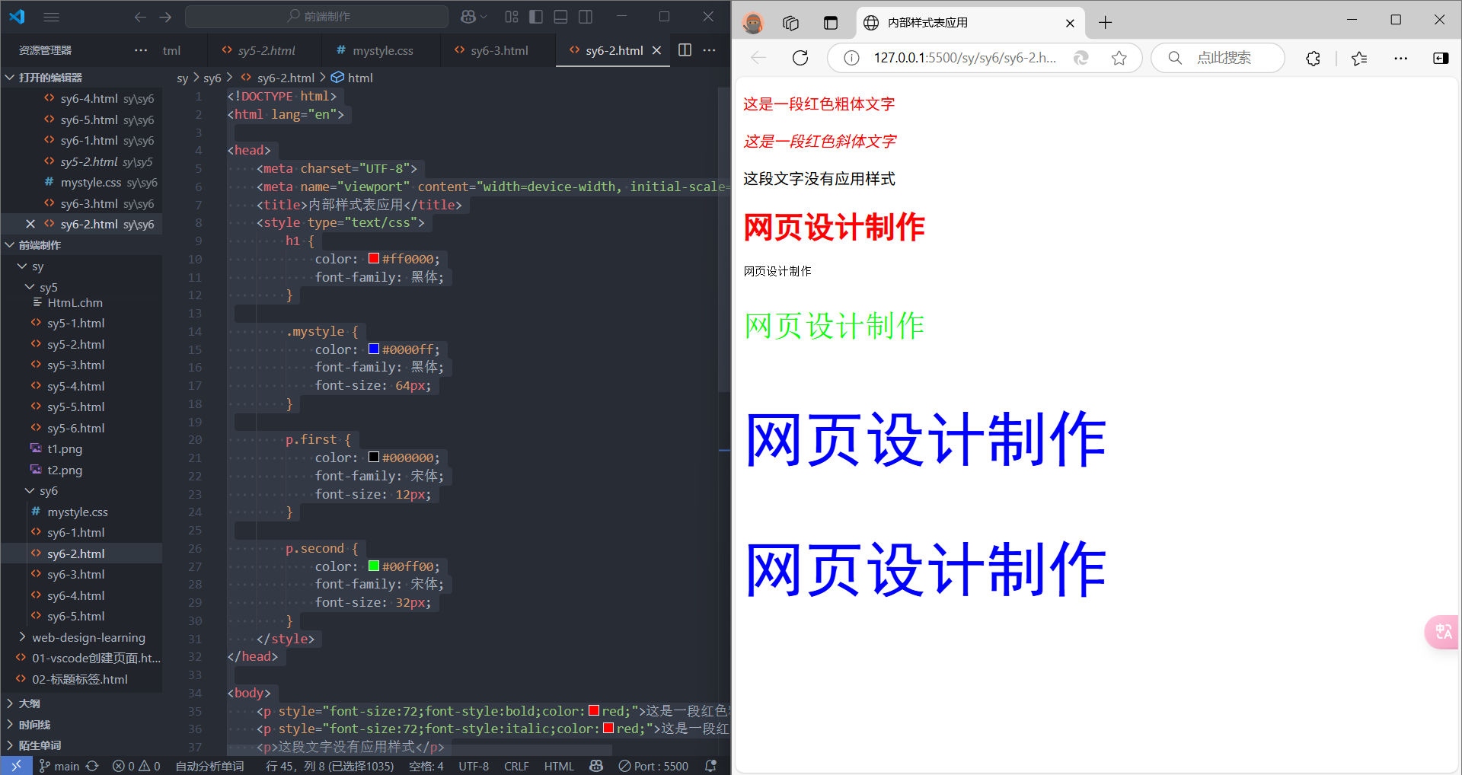

实验6-3代码：
#sy6-3.html
<!DOCTYPE html>
<html lang="en">

<head>
<meta charset="UTF-8">
<meta name="viewport" content="width=device-width, initial-scale=1.0">
<title>外部样式表应用</title>
<link rel="stylesheet" type="text/css" href="mystyle.css">
</head>

<body>

<body>
<h1>网页设计制作</h1>
<p class="first">网页设计制作</p>
<p class="second">网页设计制作</p>
<p class="mystyle">网页设计制作</p>
<div class="mystyle">网页设计制作</div>
</body>
</body>

</html>

#mystyle.css
h1 {
color: #ff0000;
font-family: 黑体;
}

p.first {
color: #000000;
font-family: 宋体;
font-size: 12px;
}

p.second {
color: #00ff00;
font-family: 宋体;
font-size: 32px;
}

.mystyle {
color: #0000ff;
font-family: 黑体;
font-size: 64px;
}

实验6-3效果：
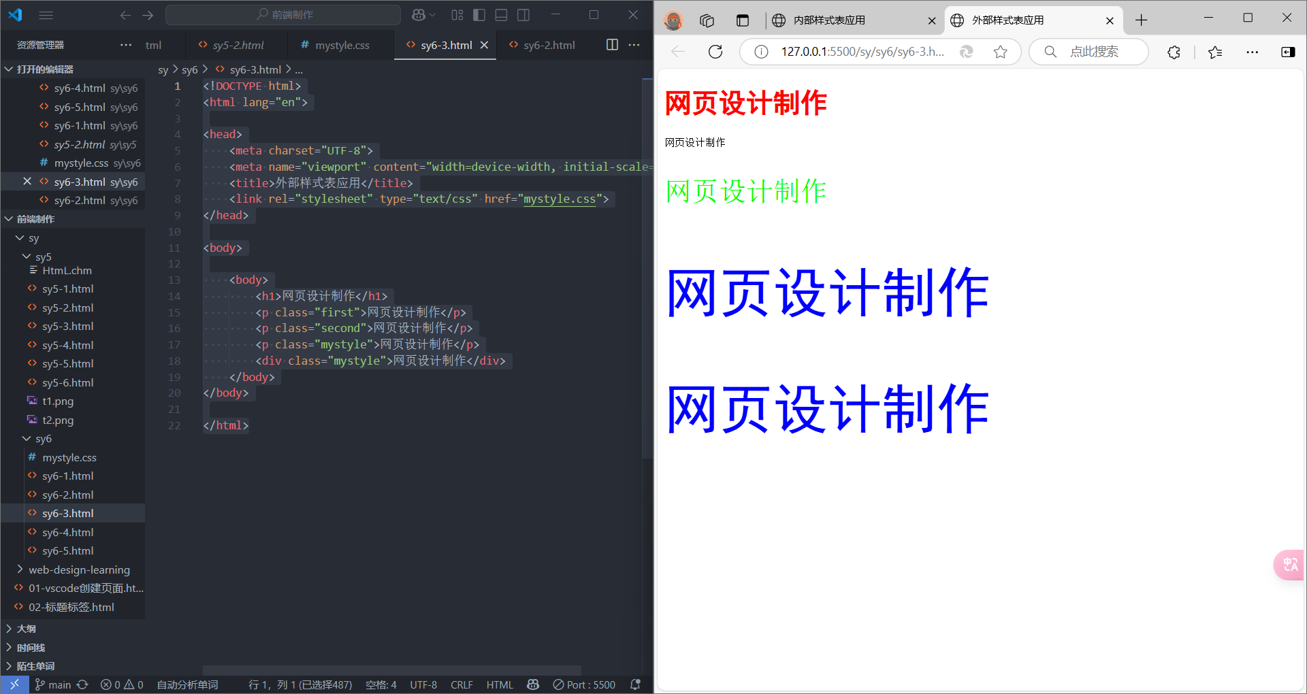

实验6-4代码：
<!DOCTYPE html>
<html lang="en">

<head>
<meta charset="UTF-8">
<meta name="viewport" content="width=device-width, initial-scale=1.0">
<title>超链接的样式应用</title>
<style>
a:link {
color: green;
text-decoration: none;
}

a:visited {
color: green;
text-decoration: none;
}

a:hover {
color: blue;
text-decoration: overline;
font-size: 25pt;
}
</style>

</head>

<body>
<p style="font-size: 48; font-style: bold;">
<a href="mystyle.css">www.eszy.edu.cn</a>
</p>
</body>

</html>

实验6-4效果：
点击前链接为绿色：
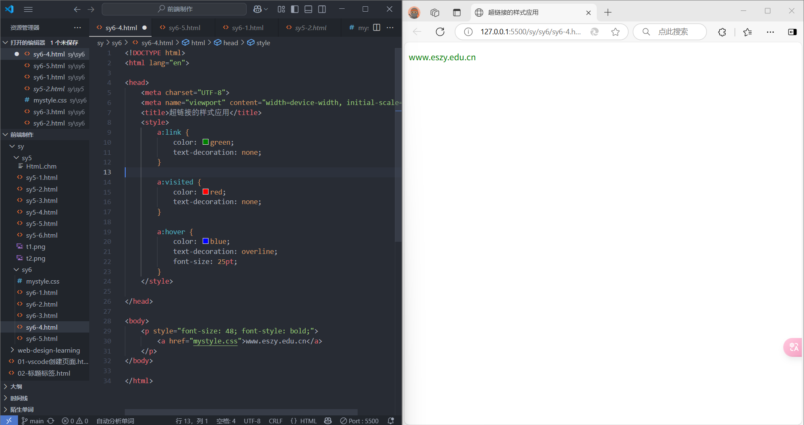
鼠标置于链接上时：
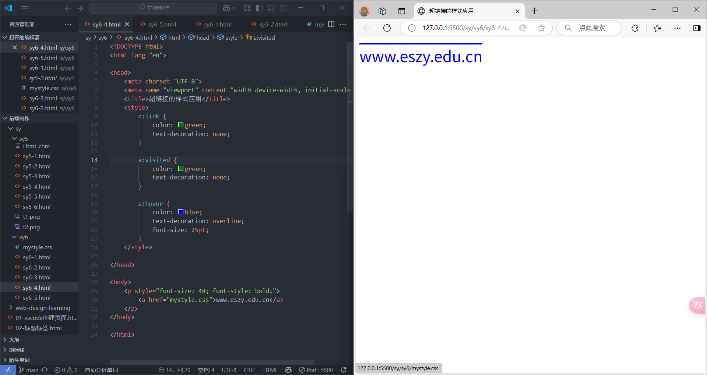
点击链接进入mystyle.css：
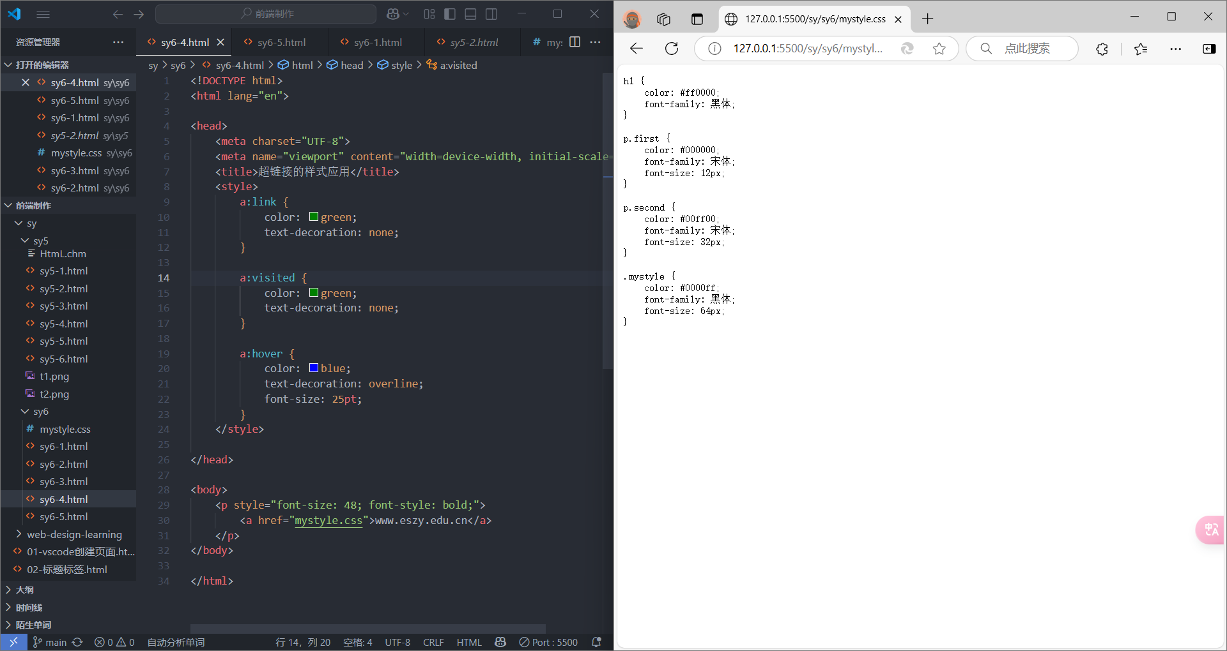
访问后返回，链接变成红色：
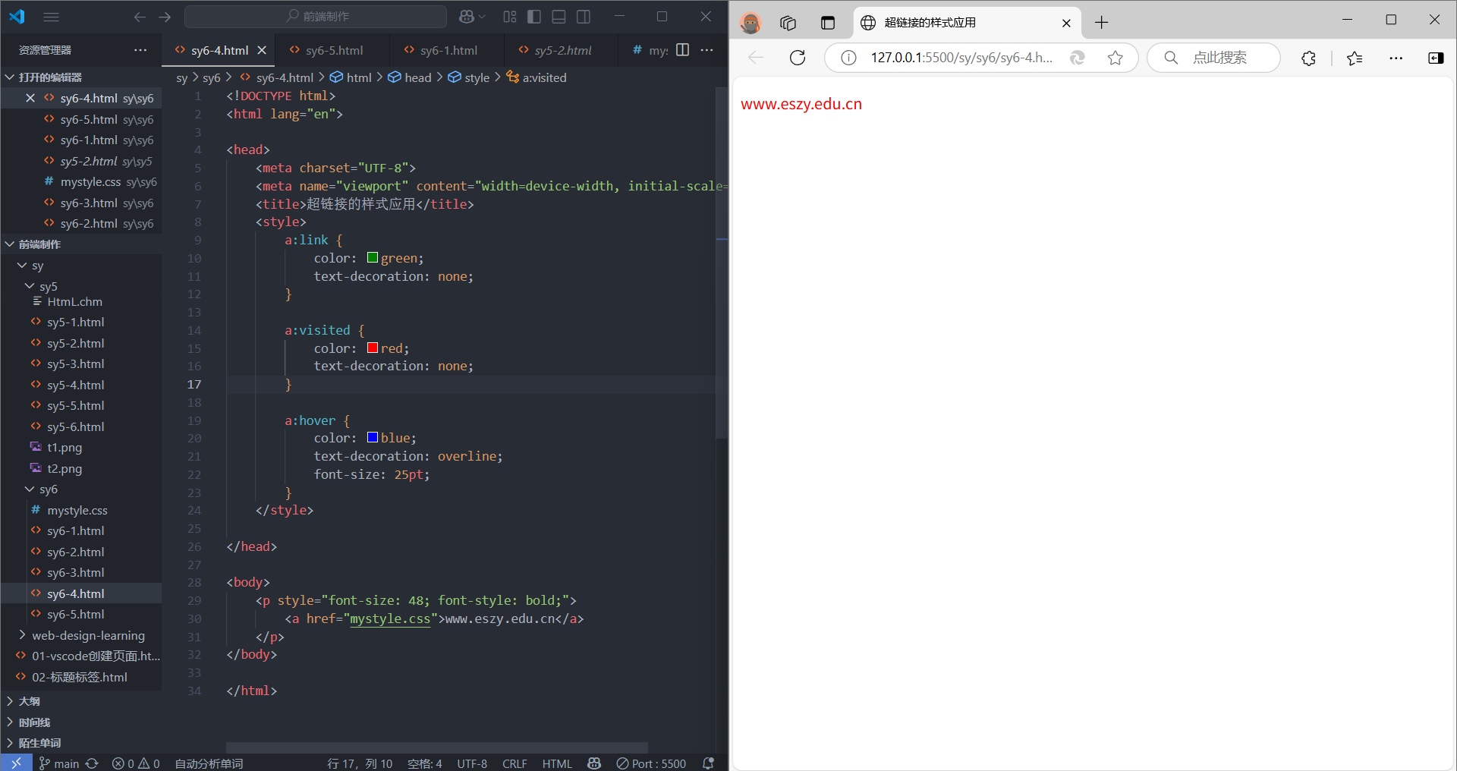

实验6-5代码：
<!DOCTYPE html>
<html lang="en">

<head>
<meta charset="UTF-8">
<meta name="viewport" content="width=device-width, initial-scale=1.0">
<title>CSS+DIV布局</title>
<style>
#nav {
margin: 0px auto;
border: 0px;
background: #ccd2de;
width: 580px;
height: 60px;
text-align: center;
padding-top: 50px;
margin-top: 4px;
}

#mainbox {
margin: 0px auto;
width: 580px;
background: #FFFFFF;
}

#menu {
float: right;
margin: 2px 0px 2px 0px;
padding: 0px 0px 0px 0px;
width: 400px;
background: #ccd2de;
}

#sidebar {
float: left;
margin: 2px 2px 0px 0px;
padding: 0px;
background: #F2F3F7;
width: 170px;
}

#content {
float: right;
margin: 1px 0px 2px 0px;
padding: 0px;
width: 400px;
background: #E0EFDE;
}

#footer {
clear: both;
margin: 0px auto;
padding: 5px 0px 5px 0px;
background: #ccd2de;
height: 40px;
width: 580px;
text-align: center;
padding-top: 20px;
margin-bottom: 4px;
}

body {
border: 2px solid red;
margin-left: 468px;
margin-right: 468px;
margin-top: 0px;
margin-bottom: 0px;
}
</style>

</head>

<body>

<div id="nav">
这是nav区域
</div>

<div id="mainbox">
<div id="menu">这是menu区域</div>
<div id="sidebar">这是sidebar区域</div>
<div id="content">
<p>这是content区域</p>
<p>这里是主要内容，根据内容自动适应高度</p>
<p>这里是主要内容，根据内容自动适应高度</p>
<p>这里是主要内容，根据内容自动适应高度</p>
</div>
</div>

<div id="footer">
这是footer区域
</div>
</body>

</html>

实验6-5效果：
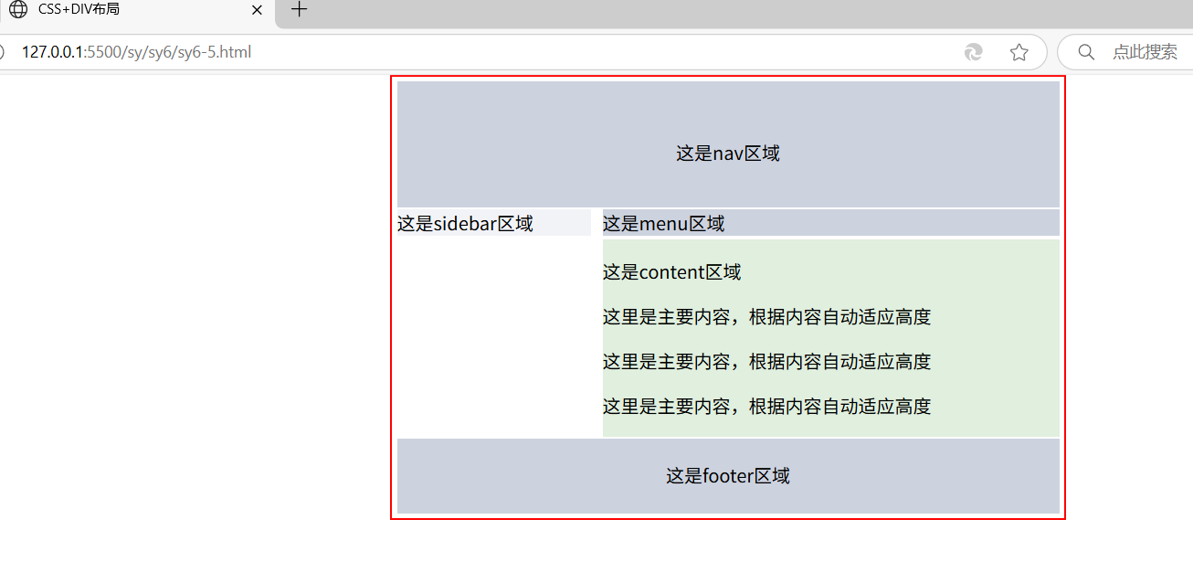
1. 样式表的作用及与HTML文件的关系
样式表用于控制网页的外观和布局，包括颜色、字体、间距等。它与 HTML 文件的关系是，HTML 负责内容结构，而 CSS 负责样式呈现。通过将样式与内容分离，可以更容易地管理和更新网站的设计。
- CSS定义的3种形式及使用方式
（1）内联样式：直接在 HTML 元素中使用 style 属性。
（2）内部样式表：在 HTML 文档的 <head> 部分使用 <style> 标签。
（3）外部样式表：创建一个单独的 .css 文件，并通过 HTML 的 <link> 标签引用该文件。
3. 应用于<h2>和<h3>的选择器使用元素选择器。
4. 应用于正文段落文字的选择器使用元素选择器<p>。
5. 应用于页脚的选择器使用类选择器或ID选择器。

六、实验小结
1. 通过实验，理解了 HTML 负责内容结构，CSS 负责样式呈现的分离设计原则。
2. 将 CSS 放在外部文件并通过 <link> 引用的方式，减少了 HTML 文件的冗余。
3. 掌握了基本的选择器类型，包括元素选择器（如 h1, p）、类选择器（.class）、ID 选择器（#id）、后代选择器（div p）等。
4. 深入理解了盒模型的概念，包括内容（content）、内边距（padding）、边框（border）和外边距（margin）。
5. 掌握了 position 属性的四种常用值：static（默认）、relative（相对定位）、absolute（绝对定位）和 fixed（固定定位）。
6. div是块级元素，适合用于布局划分（如页眉、侧边栏、内容区域等）。span是行内元素，适合用于文本级别的样式控制.

成 绩：

（封底页）

